Předkládá Rada města Prostějova
Mgr. František Jura, primátor města

Zpracoval(i) Rostislav Barták, vedoucí oddělení
hospodářské správy

Zasedání Zastupitelstva města Prostějova
konané dne 4. 2. 2020

Pojmenování nové ulice v k. ú. Krasice

Návrh usnesení:

Zastupitelstvo města Prostějova
s c h v a l u j e
název ulice pro nově vznikající komunikaci takto:

Na Lukách – pro ulici v k. ú. Krasice.

P o d p i s y
Předkladatel | Rada města Prostějova  Mgr. František Jura, primátor | 23.1.2020 | v.r.
Za správnost | Bc. František Nevrtal, vedoucí odboru správy a zabezpečení | 23.1.2020 | v.r.
Zpracovatel (é) | Rostislav Barták, vedoucí oddělení hospodářské správy | 23.1.2020 | v.r.

Důvodová zpráva:
Na odbor správy a zabezpečení se obrátil Ing. David Špringer, zástupce společnosti PE MEDIKA s.r.o., Výholec 1147/25, Brno, IČO: 04740963, která staví bytový komplex za novou nemocnicí, s žádostí o pojmenování nově vznikající ulice na parc.č. 103/2 v k.ú. Krasice. Na Radu města Prostějova, konanou dne 10. 12. 2019, byl předložen materiál na pojmenování ulice podle výše uvedeného návrhu.
Rada města Prostějova doporučila svým usnesením č. 91143 ze dne 10. 12. 2019 Zastupitelstvu města Prostějova navržené usnesení schválit.

Stanoviska odborů MMPv (subjektů):
---

Stanovisko předkladatele (zpracovatele):
---

Důvodová zpráva obsahuje stanoviska dotčených odborů MMPv (subjektů)
Odbor MMPv (subjekt) |  | Stanovisko ze dne | Resumé
- | --- | --- | ---

Příloha (přílohy):
- snímek území s vyznačením nové ulice
- mapa části Krasice se zaznačením lokality nové ulice

Příloha 1
Na Lukách

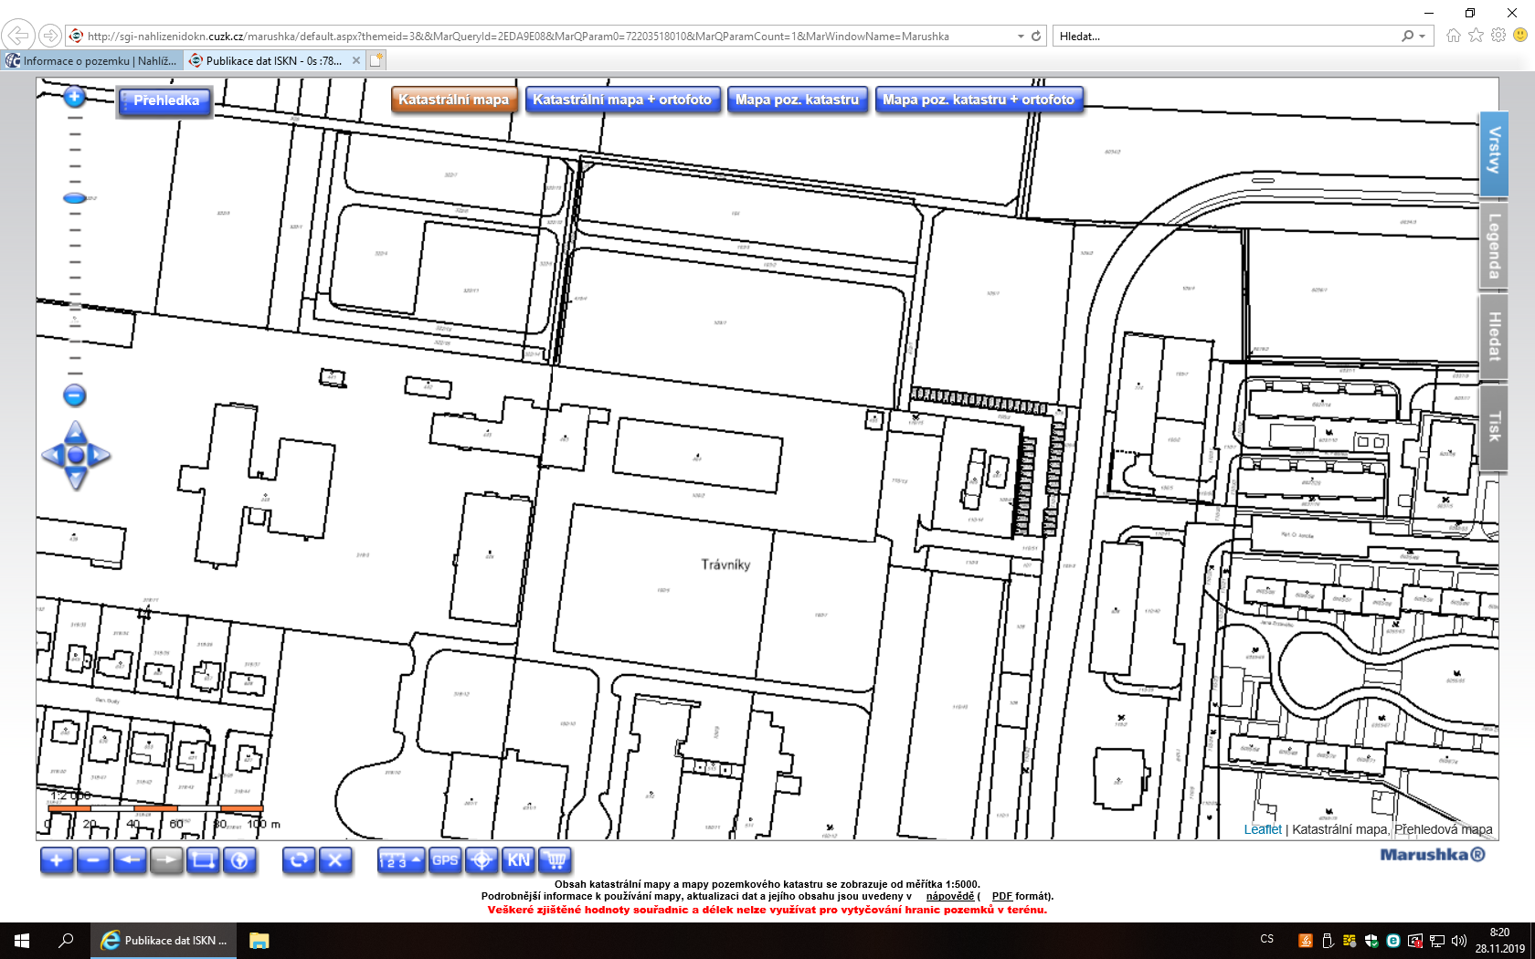

Na Lukách
Příloha 2

